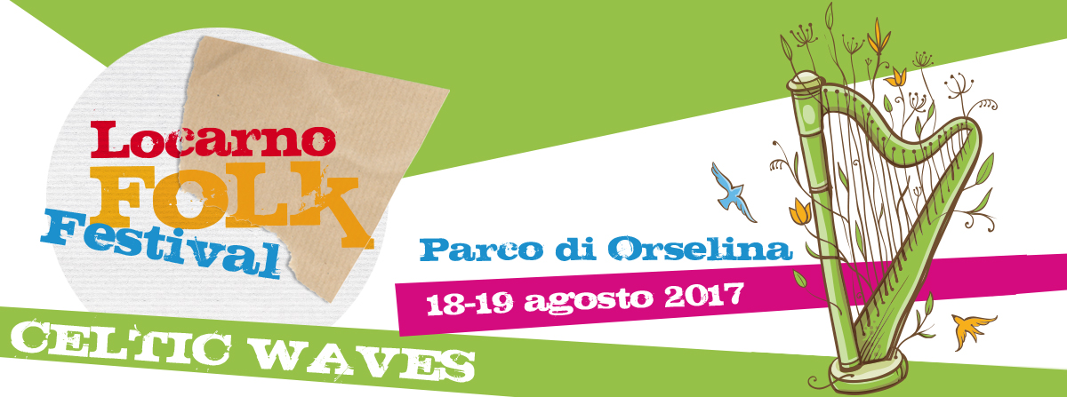
ANMELDEFORMULAR WORKSHOP TÄNZE AUS DER BRETAGNE
SAMSTAG, 19.8. 2017, 16.30-19.00, SALA CONSIGLIO COMUNALE, ORSELINA
STUFE ANFÄNGER / MITTLERE
KURSGEBÜHR CHF 35 / CHF 25 FÜR STUDENTEN/INNEN

Vorname und Name: _________________________________________________________________
Für Minderjährige
Vorname und Name Elternteil / Vormund: ________________________________________________
Geburtsdatum: ______________________________________________________________________
Adresse: ___________________________________________________________________________
PLZ und Wohnort: ____________________________________________________________________
Tel. / Handy: ________________________________________________________________________
E-Mail: _____________________________________________________________________________

Vertragsbedingungen: Jede(r) Teilnehmer/in sollte eine private Unfall- und Haftpflichtversicherung abgeschlossen haben. Die Veranstalter haften nicht für Unfälle und Personen-, Sach- oder Vermögensschäden, die vor, während oder nach dem Kurs stattfinden könnten, sowie für Diebstähle. Der/die Teilnehmer/in willigt in die Veröffentlichung von Fotos und Videos im Internet und zu Werbezwecken ein.

Mit meiner Unterschrift bestätige ich, dass ich mich mit den Vertragsbedingungen einverstanden erkläre. Ich verpflichte mich ausserdem zur Kursteilnahme und zur Einzahlung der Kursgebühr.

Ort und Datum: ______________________________________________________________________
Unterschrift: _________________________________________________________________________

FORMULAR BITTE SCHICKEN AN: INFO@LOCARNOFOLK.CH ODER ASSOCIAZIONE LOCARNOFOLK / CH – 6600 LOCARNO
DIE KURSGEBÜHR IST VOR ORT KURZ VOR KURSBEGINN ZU BEZAHLEN.

